**35. SQLite. Методы update и delete с указанием условия**

На прошлом уроке мы разобрали, как **вставить**запись, **считать**все записи из таблицы и **очистить**таблицу. Теперь посмотрим, как **обновить**и **удалить**конкретную запись.

Новый проект создавать не будем, используем **P0341_SimpleSQLite** с прошлого урока. Немного поменяем экран, добавим **поле**для ввода **ID** и **кнопки**для**обновления**и **удаления**.

Перепишем **main.xml**:

<?xml version="1.0" encoding="utf-8"?>  
<LinearLayout  
 xmlns:android="http://schemas.android.com/apk/res/android"  
 android:layout_width="fill_parent"  
 android:layout_height="fill_parent"  
 android:orientation="vertical">  
<LinearLayout  
 android:id="@+id/linearLayout4"  
 android:layout_width="match_parent"  
 android:layout_height="wrap_content"  
 android:layout_marginTop="5dp">  
<TextView  
 android:layout_width="wrap_content"  
 android:layout_height="wrap_content"  
 android:text="ID"  
 android:layout_marginLeft="5dp"  
 android:layout_marginRight="25dp">  
</TextView>  
<EditText  
 android:id="@+id/etID"  
 android:layout_width="70dp"  
 android:layout_height="wrap_content"  
 android:layout_marginTop="2dp">  
</EditText>  
<Button  
 android:id="@+id/btnUpd"  
 android:layout_width="wrap_content"  
 android:layout_height="wrap_content"  
 android:text="Update">  
</Button>  
<Button  
 android:id="@+id/btnDel"  
 android:layout_width="wrap_content"  
 android:layout_height="wrap_content"  
 android:text="Delete">  
</Button>  
</LinearLayout>  
<LinearLayout  
 android:id="@+id/linearLayout1"  
 android:layout_width="match_parent"  
 android:layout_height="wrap_content">  
<TextView  
 android:layout_width="wrap_content"  
 android:layout_height="wrap_content"  
 android:text="Name"  
 android:layout_marginLeft="5dp"  
 android:layout_marginRight="5dp">  
</TextView>  
<EditText  
 android:id="@+id/etName"  
 android:layout_width="wrap_content"  
 android:layout_height="wrap_content"  
 android:layout_weight="1">  
<requestFocus>  
</requestFocus>  
</EditText>  
</LinearLayout>  
<LinearLayout  
 android:id="@+id/linearLayout3"  
 android:layout_width="match_parent"  
 android:layout_height="wrap_content">  
<TextView  
 android:id="@+id/textView2"  
 android:layout_width="wrap_content"  
 android:layout_height="wrap_content"  
 android:text="Email"  
 android:layout_marginLeft="5dp"  
 android:layout_marginRight="5dp">  
</TextView>  
<EditText  
 android:id="@+id/etEmail"  
 android:layout_width="wrap_content"  
 android:layout_height="wrap_content"  
 android:layout_weight="1">  
</EditText>  
</LinearLayout>  
<LinearLayout  
 android:id="@+id/linearLayout2"  
 android:layout_width="match_parent"  
 android:layout_height="wrap_content">  
<Button  
 android:id="@+id/btnAdd"  
 android:layout_width="wrap_content"  
 android:layout_height="wrap_content"  
 android:text="Add">  
</Button>  
<Button  
 android:id="@+id/btnRead"  
 android:layout_width="wrap_content"  
 android:layout_height="wrap_content"  
 android:text="Read">  
</Button>  
<Button  
 android:id="@+id/btnClear"  
 android:layout_width="wrap_content"  
 android:layout_height="wrap_content"  
 android:text="Clear">  
</Button>  
</LinearLayout>  
</LinearLayout>

По нажатию кнопки **Update**мы будем читать содержимое полей **Name**и **Email**, и обновлять запись в таблице, для которой **id** = значению из поля **ID**. По нажатию кнопки **Delete**будем удалять запись из таблицы по **id**= значению из поля **ID**. Экран получился, конечно, не самый лучший с точки зрения эргономики и юзабилити, но у нас тут не кружок юных дизайнеров, а серьезное изучение БД.

Подредактируем **MainActivity.java**.Добавим описание и определение новых экранных элементов, присвоение обработчиков для кнопок.

  final String LOG_TAG = "myLogs";  
  
  Button btnAdd, btnRead, btnClear, ***btnUpd, btnDel***;  
  EditText etName, etEmail, ***etID***;  
    
  ...  
  
  public void onCreate(Bundle savedInstanceState) {  
      
    ...  
      
    btnClear = (Button) findViewById(R.id.btnClear);  
    btnClear.setOnClickListener(this);  
  
***btnUpd = (Button) findViewById(R.id.btnUpd);  
    btnUpd.setOnClickListener(this);  
  
    btnDel = (Button) findViewById(R.id.btnDel);  
    btnDel.setOnClickListener(this);***  
  
    etName = (EditText) findViewById(R.id.etName);  
    etEmail = (EditText) findViewById(R.id.etEmail);  
    ***etID = (EditText) findViewById(R.id.etID);***  
  
    // создаем объект для создания и управления версиями БД  
    dbHelper = new DBHelper(this);  
  }

(Добавляете только жирный курсивный текст. Если не видно, увеличьте масштаб)

Теперь дополним реализацию **onClick**:

  public void onClick(View v) {  
  
    // создаем объект для данных  
    ContentValues cv = new ContentValues();  
  
    // получаем данные из полей ввода  
    String name = etName.getText().toString();  
    String email = etEmail.getText().toString();  
    ***String id = etID.getText().toString();***  
  
    // подключаемся к БД  
    SQLiteDatabase db = dbHelper.getWritableDatabase();  
  
    switch (v.getId()) {  
    case R.id.btnAdd:  
      ...  
    case R.id.btnRead:  
      ...  
    case R.id.btnClear:  
      ...  
    ***case R.id.btnUpd:  
      if (id.equalsIgnoreCase("")) {  
        break;  
      }  
      Log.d(LOG_TAG, "--- Update mytabe: ---");  
      // подготовим значения для обновления  
      cv.put("name", name);  
      cv.put("email", email);  
      // обновляем по id  
      int updCount = db.update("mytable", cv, "id = ?",  
          new String[] { id });  
      Log.d(LOG_TAG, "updated rows count = " + updCount);  
      break;  
    case R.id.btnDel:  
      if (id.equalsIgnoreCase("")) {  
        break;  
      }  
      Log.d(LOG_TAG, "--- Delete from mytabe: ---");  
      // удаляем по id  
      int delCount = db.delete("mytable", "id = " + id, null);  
      Log.d(LOG_TAG, "deleted rows count = " + delCount);  
      break;***  
    }  
    // закрываем подключение к БД  
    dbHelper.close();  
  }

(Добавляете только жирный курсивный текст)

Мы добавляем переменную **id**, пишем в нее значение поля **etID**. В **switch**добавляем две новые ветки:

**btnUpd**– **обновление**записи в mytable. Проверяем, что значение **id**не пустое, заполняем **cv**данными для апдейта и **обновляем**запись. Для этого используется метод **update**. На вход ему подается **имя** таблицы, заполненный **ContentValues**с значениями для обновления, строка **условия**(Where) и массив **аргументов**для строки условия. В строке условия я использовал знак *?*. При запросе к БД вместо этого знака будет подставлено значение из массива **аргументов**, в нашем случае это – значение переменной **id**. Если знаков *?* в строке условия несколько, то им будут сопоставлены значения из массива по порядку. Метод **update**возвращает нам **кол-во обновленных** записей, которое мы выводим в лог.

**btnDel**– **удаление**записи из mytable. Проверяем, что **id**не пустое и вызываем метод **delete**. На вход передаем **имя**таблицы, строку **условия**и массив**аргументов**для условия. Метод delete возвращает кол-во удаленных строк, которое мы выводим в лог.

Обратите внимание, что **условия**и для **update**и для **delete**у меня одинаковые, а именно ***id****= значение из поля****etID***. Но реализовал я их немного по-разному. Для **update**использовал символ *?* в строке условия и **массив**аргументов. А для **delete**вставил значение сразу в строку **условия**. Таким образом, я просто показал**способы формирования условия**. А вы уже используйте тот, что больше нравится или лучше в конкретной ситуации.

Все сохраним и запустим. На прошлом уроке мы добавляли пару записей, но потом их удалили. Так что я буду добавлять снова. **Добавлю**пару записей, нажму**Read**, вижу в логе:

*ID = 3, name = Ivan Petrov, email = ipetrov @abc.com  
ID = 4, name = Anton Sidorov, email = asidorov @def.com*

Теперь попробуем обновить запись с **ID**=3. Для этого вводим 3 в поле **ID** и новые данные в поля **Name**и **Email**:

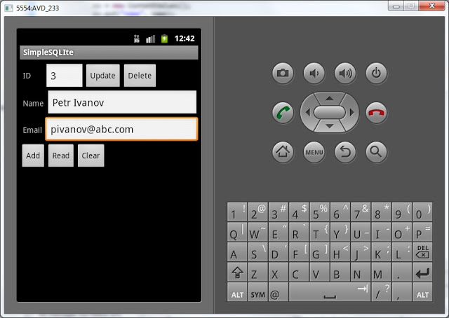

Жмем **Update**, смотрим лог:

*-- Update mytabe: ---  
updated rows count = 1*

обновилась одна запись, все верно.

Нажмем **Read**и убедимся в этом. Лог:

*ID = 3, name = Petr Ivanov, email = pivanov @abc.com  
ID = 4, name = Anton Sidorov, email = asidorov @def.com*

Запись действительно обновилась.

Теперь давайте удалим запись с **ID**= 4. Вводим 4 в поле **ID**

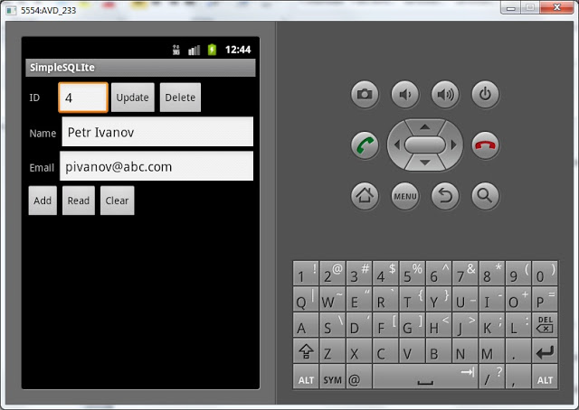

Жмем **Delete**, смотрим лог:

*--- Delete from mytabe: ---  
deleted rows count = 1*

одна запись удалена.

Жмем **Read**, смотрим лог:

*--- Rows in mytable: ---  
ID = 3, name = Petr Ivanov, email = pivanov @abc.com*

осталась одна запись.

Если попробовать удалить запись с **пустым**полем **ID**, то ничего не будет, т.к. мы реализовали проверку. Если же попробовать удалить запись с несуществующим**ID**, то метод **delete**вернет **0**. Т.е. ничего не было удалено, т.к. не нашлось записей для удаления.

Теперь вы умеете **читать**, **вставлять**, **удалять**и **изменять**записи в SQLite.

Полный код **MainActivity.java**:

package ru.startandroid.develop.p0341simplesqlite;  
  
import ru.startandroid.develop.p0341simpelsqlite.R;  
import android.app.Activity;  
import android.content.ContentValues;  
import android.content.Context;  
import android.database.Cursor;  
import android.database.sqlite.SQLiteDatabase;  
import android.database.sqlite.SQLiteOpenHelper;  
import android.os.Bundle;  
import android.util.Log;  
import android.view.View;  
import android.view.View.OnClickListener;  
import android.widget.Button;  
import android.widget.EditText;  
  
public class MainActivity extends Activity implements OnClickListener {  
  
  final String LOG_TAG = "myLogs";  
  
  Button btnAdd, btnRead, btnClear, btnUpd, btnDel;  
  EditText etName, etEmail, etID;  
  
  DBHelper dbHelper;  
  
  /** Called when the activity is first created. */  
  public void onCreate(Bundle savedInstanceState) {  
    super.onCreate(savedInstanceState);  
    setContentView(R.layout.main);  
  
    btnAdd = (Button) findViewById(R.id.btnAdd);  
    btnAdd.setOnClickListener(this);  
  
    btnRead = (Button) findViewById(R.id.btnRead);  
    btnRead.setOnClickListener(this);  
  
    btnClear = (Button) findViewById(R.id.btnClear);  
    btnClear.setOnClickListener(this);  
  
    btnUpd = (Button) findViewById(R.id.btnUpd);  
    btnUpd.setOnClickListener(this);  
  
    btnDel = (Button) findViewById(R.id.btnDel);  
    btnDel.setOnClickListener(this);  
  
    etName = (EditText) findViewById(R.id.etName);  
    etEmail = (EditText) findViewById(R.id.etEmail);  
    etID = (EditText) findViewById(R.id.etID);  
  
    // создаем объект для создания и управления версиями БД  
    dbHelper = new DBHelper(this);  
  }  
  
  public void onClick(View v) {  
  
    // создаем объект для данных  
    ContentValues cv = new ContentValues();  
  
    // получаем данные из полей ввода  
    String name = etName.getText().toString();  
    String email = etEmail.getText().toString();  
    String id = etID.getText().toString();  
  
    // подключаемся к БД  
    SQLiteDatabase db = dbHelper.getWritableDatabase();  
  
    switch (v.getId()) {  
    case R.id.btnAdd:  
      Log.d(LOG_TAG, "--- Insert in mytable: ---");  
      // подготовим данные для вставки в виде пар: наименование столбца -  
      // значение  
      cv.put("name", name);  
      cv.put("email", email);  
      // вставляем запись и получаем ее ID  
      long rowID = db.insert("mytable", null, cv);  
      Log.d(LOG_TAG, "row inserted, ID = " + rowID);  
      break;  
    case R.id.btnRead:  
      Log.d(LOG_TAG, "--- Rows in mytable: ---");  
      // делаем запрос всех данных из таблицы mytable, получаем Cursor  
      Cursor c = db.query("mytable", null, null, null, null, null, null);  
  
      // ставим позицию курсора на первую строку выборки  
      // если в выборке нет строк, вернется false  
      if (c.moveToFirst()) {  
  
        // определяем номера столбцов по имени в выборке  
        int idColIndex = c.getColumnIndex("id");  
        int nameColIndex = c.getColumnIndex("name");  
        int emailColIndex = c.getColumnIndex("email");  
  
        do {  
          // получаем значения по номерам столбцов и пишем все в лог  
          Log.d(LOG_TAG,  
              "ID = " + c.getInt(idColIndex) + ", name = "  
                  + c.getString(nameColIndex) + ", email = "  
                  + c.getString(emailColIndex));  
          // переход на следующую строку  
          // а если следующей нет (текущая - последняя), то false -  
          // выходим из цикла  
        } while (c.moveToNext());  
      } else  
        Log.d(LOG_TAG, "0 rows");  
      c.close();  
      break;  
    case R.id.btnClear:  
      Log.d(LOG_TAG, "--- Clear mytable: ---");  
      // удаляем все записи  
      int clearCount = db.delete("mytable", null, null);  
      Log.d(LOG_TAG, "deleted rows count = " + clearCount);  
      break;  
    case R.id.btnUpd:  
      if (id.equalsIgnoreCase("")) {  
        break;  
      }  
      Log.d(LOG_TAG, "--- Update mytabe: ---");  
      // подготовим значения для обновления  
      cv.put("name", name);  
      cv.put("email", email);  
      // обновляем по id  
      int updCount = db.update("mytable", cv, "id = ?",  
          new String[] { id });  
      Log.d(LOG_TAG, "updated rows count = " + updCount);  
      break;  
    case R.id.btnDel:  
      if (id.equalsIgnoreCase("")) {  
        break;  
      }  
      Log.d(LOG_TAG, "--- Delete from mytabe: ---");  
      // удаляем по id  
      int delCount = db.delete("mytable", "id = " + id, null);  
      Log.d(LOG_TAG, "deleted rows count = " + delCount);  
      break;  
    }  
    // закрываем подключение к БД  
    dbHelper.close();  
  }  
  
  class DBHelper extends SQLiteOpenHelper {  
  
    public DBHelper(Context context) {  
      // конструктор суперкласса  
      super(context, "myDB", null, 1);  
    }  
  
    public void onCreate(SQLiteDatabase db) {  
      Log.d(LOG_TAG, "--- onCreate database ---");  
      // создаем таблицу с полями  
      db.execSQL("create table mytable ("  
          + "id integer primary key autoincrement,"   
          + "name text,"  
          + "email text" + ");");  
    }  
  
    public void onUpgrade(SQLiteDatabase db, int oldVersion, int newVersion) {  
  
    }  
  }  
  
}